AD: 2013-2014 EĞİTİM ÖĞRETİM YILI ………. ORTAOKULU
SOYAD: FEN VE TEKNOLOJİ DERSİ 7A SINIFI 1. DÖNEM 2 YAZILI SORULARIDIR

A BÖLÜMÜ
Bu bölümde size verilen cümlelerden doğru olanların başına “D” ,yanlış olanların ise “Y” yazınız ve yanlış olan kısmı düzelterek cümlenin doğru halini altına yazınız.
( ) Basit makinelerde kuvvetten kazanıldığı oranda yoldan kaybedilir

( ) Bir cismin sürati arttıkça çekim potansiyel enerjisi artar.

( ) Uygulanan kuvvet arttıkça yaydaki uzama miktarı azalır.

( ) Sürtünme kuvveti cismin ağırlığına bağlıdır.

( ) Miyop göz yakını iyi göremez.

B. BÖLÜMÜ
Aşağıda verilen boşlukları cümleyi doğru yapacak şekilde doldurunuz.
a.Kinetik enerjiyle potansiyel enerjinin toplamına ………… enerji denir

b…………….. makaralarda yoldan veya kuvvetten kazanç yoktur.

c.Kuvvetin etkisi ortadan kalktığında eski haline dönen cisimlere …………….. cisimler denir.

ç.Cismin hareket yönüyle sürtünme kuvvetinin yönü………….

d. ………. … hem fiziksel hem kimyasal sindirim gerçekleşir.

C.BÖLÜMÜ
Aşağıda verilen kavramları uygun şekilde eşleştiriniz

Tanım Kavram
Kuvvet ortada kaldıraç Balta
Destek ortada kaldıraç Cımbız
Yük ortada kaldıraç Bisiklet
Eğik düzlem Makas
Bileşik makine Ceviz kıracağı

Bez Hormon
Hipofiz Tiroksin
Pankreas İnsülin
Tiroit Östrojen
Böbrek Üstü Adrenalin
Yumurtalık Büyüme

D. BÖLÜMÜ
Bu bölümde doğru olan cevap seçeneğini işaretleyiniz.

1.

2.

3.

4.

5.

6.

7.

8.

9.

9

.

10.

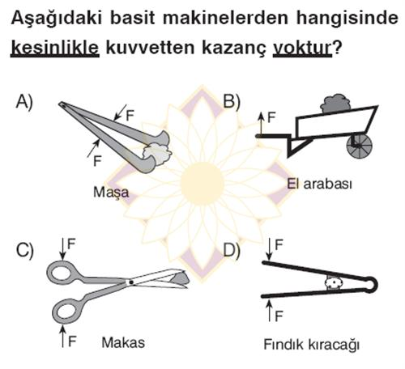
11.

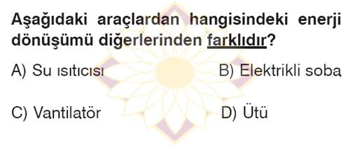
12.

BAŞARILAR DİLERİM

AD: CEVAP ANAHTARI
SOYAD: FEN VE TEKNOLOJİ DERSİ 7A SINIFI 1. DÖNEM 2 YAZILI SORULARIDIR

A BÖLÜMÜ
Bu bölümde size verilen cümlelerden doğru olanların başına “D” ,yanlış olanların ise “Y” yazınız ve yanlış olan kısmı düzelterek cümlenin doğru halini altına yazınız.
3( D) Basit makinelerde kuvvetten kazanıldığı oranda yoldan kaybedilir

3( Y ) Bir cismin sürati arttıkça çekim potansiyel enerjisi artar. Kinetik enerjisi artar

3( Y) Uygulanan kuvvet arttıkça yaydaki uzama miktarı azalır. artar

3( D ) Sürtünme kuvveti cismin ağırlığına bağlıdır.

3( Y) Miyop göz yakını iyi göremez. İyi görür

B. BÖLÜMÜ
Aşağıda verilen boşlukları cümleyi doğru yapacak şekilde doldurunuz.
3 a.Kinetik enerjiyle potansiyel enerjinin toplamına mekanik enerji denir

3 b sabit . makaralarda yoldan veya kuvvetten kazanç yoktur.

3 c. Kuvvetin etkisi ortadan kalktığında eski haline dönen cisimlere esnek cisimler denir.

3 ç.Cismin hareket yönüyle sürtünme kuvvetinin yönü birbirine terstir.

3 d. Ağız-mide hem fiziksel hem kimyasal sindirim gerçekleşir.

C.BÖLÜMÜ
Aşağıda verilen kavramları uygun şekilde eşleştiriniz

Tanım Kavram
1Kuvvet ortada kaldıraç Balta
1Destek ortada kaldıraç Cımbız
1Yük ortada kaldıraç Bisiklet
1 Eğik düzlem Makas
1Bileşik makine Ceviz kıracağı

Bez Hormon
1Hipofiz Tiroksin
1Pankreas İnsülin
1Tiroit Östrojen
1Böbrek Üstü Adrenalin
1 Yumurtalık Büyüme

D. BÖLÜMÜ
Bu bölümde doğru olan cevap seçeneğini işaretleyiniz.

1.

2.

3.

4.

5.

6.

7.

8.

9.

9

.

10.

11.

12.

BAŞARILAR DİLERİM

